UNIVERSIDAD TECNOLÓGICA DE TABASCO


DIVISIÓN DE TECNOLOGÍAS DE LA INFORMACIÓN Y COMUNICACIÓN

MEMORIA DE ESTADÍA PROFESIONAL

“DESARROLLO DE UNA APLICACIÓN MÓVIL PARA EL CONTROL DE VENTAS Y GESTIÓN DE INVENTARIO”

QUE PRESENTAN PARA OBTENER EL TÍTULO DE INGENIERO EN DESARROLLO Y GESTIÓN DE SOFTWARE

BASTAR DE LA FUENTE MARCO ANTONIO
CASTILLO PEÑA HÉCTOR MIGUEL

Asesor Académico
M.T.I Juan Gabriel Vargas Franco

Parrilla, Centro, Tabasco, México. Abril 2026

UNIVERSIDAD TECNOLÓGICA DE TABASCO


DIVISIÓN DE TECNOLOGÍAS DE LA INFORMACIÓN Y COMUNICACIÓN

MEMORIA DE ESTADÍA PROFESIONAL

“DESARROLLO DE UNA APLICACIÓN MÓVIL PARA EL CONTROL DE VENTAS Y GESTIÓN DE INVENTARIO”

QUE PRESENTAN PARA OBTENER EL TÍTULO DE INGENIERO EN DESARROLLO Y GESTIÓN DE SOFTWARE

BASTAR DE LA FUENTE MARCO ANTONIO
CASTILLO PEÑA HÉCTOR MIGUEL

Asesor Académico
M.T.I Juan Gabriel Vargas Franco

Parrilla, Centro, Tabasco, México. Abril 2026

ÍNDICE
1. INTRODUCCIÓN 7
2. ANTECEDENTES 8
3. JUSTIFICACIÓN 9
4. MARCO TEÓRICO 10
4.1 FUNDAMENTO TEÓRICO 10
4.1.1 Digitalización y automatización de procesos 10
4.1.2 Sistemas de gestión de inventario y ventas 11
4.1.3 Tecnologías móviles en la gestión empresarial 13
4.1.4 Estado del arte en sistemas de control de ventas e inventario 14
4.2 FUNDAMENTO CONTEXTUAL 17
4.2.1 Descripción del negocio 17
4.2.2 Descripción de la aplicación a desarrollar 17
5. OBJETIVOS 19
5.1 OBJETVO GENERAL 19
5.2 OBJETIVOS ESPECÍFICOS 19
6. METODOLOGÍA 20
6.1 GESTIÓN DE INTEGRACIÓN 20
6.1.1 Situación actual de la empresa 22
6.1.1.1 Acta de constitución del proyecto 23
6.2 GESTIÓN DE ALCANCE 26
Recopilación de requisitos 27
Definición del alcance del producto 27
Control del alcance 28
Verificación del alcance 28
6.3 GESTIÓN DE RECURSOS HUMANOS 29
6.3.1 Puestos, perfiles y responsabilidades 29
6.3.2 Políticas Internas 30
6.4 GESTIÓN DE RECURSOS MATERIALES Y COMPRAS 31
6.4.1 Recursos de hardware 31
6.4.2 Recursos de software y servicios 31
6.4.3 Compras realizadas 32
6.4.4 Recursos sin costo (herramientas utilizadas) 32
6.5 GESTIÓN DE COSTOS 33
6.5.1 Recursos humanos 33
6.5.2 Costos operativos 33
6.6 GESTIÓN DE TIEMPO 34
6.7 GESTIÓN DE COMUNICACIONES 35
6.8 GESTIÓN DE CALIDAD 37
6.9 GESTIÓN DE RIESGOS 41
6.9.1 Plan de contingencia 42
6.9.2 Costos de riesgos 44
7. ANÁLISIS DE RESULTADOS 45
8. CONCLUSIONES Y RECOMENDACIONES 57
8.1 CONCLUSIONES 57
8.2 RECOMENDACIONES 58
FUENTES CONSULTADAS 59

ÍNDICE DE FIGURAS
Figura 1 Automatización de archivos 10
Figura 2 Optimización de ventas e inventario 12
Figura 3 Tecnologías móviles 13
Figura 4 Sistema de gestión de inventario 15
Figura 5 Diagrama de navegación de la aplicación y sus funcionalidades 18
Figura 6 Diagrama de Proceso 26
Figura 7 Diagrama de Gantt 34
Figura 8 Inicio de Sesión 45
Figura 9 Registro de Usuario 46
Figura 10 Recuperación de Contraseña 47
Figura 11 Verificación de PIN 48
Figura 12 Reestablecimiento de Contraseña 49
Figura 13 Pantalla de Cobro 50
Figura 14 Historial de Ventas 51
Figura 15 Registro de Productos 52
Figura 16 Historial de Productos 53
Figura 17 Editar Producto 54
Figura 18 Eliminar Producto 55
Figura 19 Perfil 56

ÍNDICE DE TABLAS
Tabla 1 Acta de Constitución del proyecto parte 1 23
Tabla 2 Acta de Constitución del proyecto parte 2 23
Tabla 3 Acta de Constitución del proyecto parte 3 23
Tabla 4 Acta de Constitución del proyecto parte 4 23
Tabla 5 Acta de Constitución del proyecto parte 5 24
Tabla 6 Acta de Constitución del proyecto parte 6 24
Tabla 7 Acta de Constitución del proyecto parte 7 24
Tabla 8 Acta de Constitución del proyecto parte 8 25
Tabla 9 Acta de Constitución del proyecto parte 9 25
Tabla 10 Puestos, perfiles y responsabilidades 30
Tabla 11 Recursos de hardware 31
Tabla 12 Recursos de software y servicios 31
Tabla 13 Compras realizadas 32
Tabla 14 Recursos sin costo (herramientas utilizadas) 32
Tabla 15 Recursos humanos 33
Tabla 16 Costos operativos 33
Tabla 17 Plan de gestión de comunicaciones 36

INTRODUCCIÓN

En los albores de la época colonial, cuando los puertos se llenaban de víveres traídos en barcos, comenzaron a surgir en los pueblos y ciudades de la Nueva España pequeños establecimientos que vendían comestibles básicos a la población local. Esos puestos herederos de prácticas comerciales europeas y adaptados a las rutas marítimas que “abarrotaban” embarcaciones evolucionaron durante los siglos XVIII y XIX hasta convertirse en las tiendas de abarrotes familiares: negocios de esquina, de administración y trabajo doméstico, que vendían al menudeo, concedían crédito y funcionaban como centro social del barrio. Con la llegada del supermercado en el siglo XX y la posterior expansión de cadenas, muchas tienditas se vieron obligadas a reinventarse; hoy persisten como microempresas resilientes que combinan tradición, conocimiento del vecindario y nuevas herramientas (pago electrónico, compras por volumen, alianzas de nicho).

El proyecto Aplicación Móvil para Control de Ventas y Gestión de Inventario tiene como objetivo modernizar los procesos de registro de ventas, control de catálogos y administración de productos en los pequeños comercios. Con esta herramienta, se busca facilitar la operación diaria de las tienditas mediante una plataforma intuitiva y accesible que permita registrar transacciones en tiempo real, llevar una revisión precisa del stock, generar reportes y apoyar en la toma de decisiones.

Lo más importante del documento es el apoyo de la metodología PMBOK, la cual está basada en nueve gestiones clave: integración, que contiene la propuesta tecnológica; alcance, que identifica el trabajo mediante un acta constitutiva; tiempo, que se apoya del cronograma de actividades; costos, que involucran la inversión; calidad, que asegura los estándares deseados; recursos humanos, que selecciona al personal con los perfiles adecuados; comunicaciones, que explica el flujo de información entre los involucrados; riesgos, que identifica y reduce amenazas; y adquisiciones, que se basa en formatos para la compra de recursos. Este enfoque garantiza una implementación estructurada y eficiente del proyecto.

ANTECEDENTES

En la actualidad, numerosos negocios minoristas aún administran sus operaciones de forma tradicional, utilizando registros manuales para anotar ventas, ingresos y existencias. Este procedimiento, aunque común, se convierte en una limitación para la productividad, ya que impide llevar un control exacto de los productos, aumenta el margen de error y retrasa la obtención de información. A pesar de que estos comercios desempeñan un papel esencial en la economía local, la ausencia de herramientas tecnológicas reduce su capacidad de desarrollo y los coloca en desventaja frente a establecimientos que emplean sistemas automatizados.

Dentro de un entorno comercial cada vez más competitivo, la modernización digital representa un requisito indispensable para mejorar la organización y la atención al cliente. La carencia de soluciones tecnológicas adecuadas genera procesos lentos, desorden administrativo y dificultades para responder a las demandas del mercado. Esta situación afecta directamente la rentabilidad y limita el potencial de crecimiento de los pequeños comercios que dependen de métodos tradicionales para gestionar sus operaciones diarias.

La elección de este proyecto responde a la necesidad de implementar una plataforma móvil práctica y funcional que optimice la gestión de ventas y el control de inventarios. Su propósito principal es ofrecer una alternativa accesible que simplifique las tareas administrativas y favorezca la toma de decisiones oportunas. Además, busca fomentar la transformación tecnológica de los pequeños negocios, fortaleciendo su competitividad y contribuyendo al desarrollo económico local. Presentar esta propuesta permite comprender cómo la digitalización puede mejorar la eficiencia, reducir errores y garantizar un manejo más ordenado de los recursos.

JUSTIFICACIÓN

En pleno 2025, la tecnología se ha convertido en un elemento esencial para el desarrollo de actividades comerciales, optimizando la forma en que se administran los recursos y se gestionan las operaciones. Sin embargo, muchas tiendas de abarrotes continúan utilizando métodos manuales para registrar ventas y controlar sus inventarios, lo que genera pérdida de tiempo, errores frecuentes y desorganización en la administración del negocio. En una época donde la digitalización representa una ventaja competitiva, mantener prácticas tradicionales resulta contraproducente para los pequeños comerciantes que buscan mantenerse activos frente a un mercado cada vez más exigente y automatizado.

El desarrollo de la Aplicación Móvil para Control de Ventas y Gestión de Inventario para Tiendas de Abarrotes surge como una respuesta ante esta necesidad, proporcionando una herramienta integral que facilite la administración de productos, transacciones y reportes desde un dispositivo móvil. Esta solución permitirá automatizar tareas cotidianas, reducir inconsistencias en los registros y mejorar la eficiencia general de las operaciones. Además, su interfaz sencilla y accesible está diseñada para adaptarse a usuarios con distintos niveles de experiencia tecnológica, promoviendo el uso de herramientas digitales en negocios de pequeña escala.

Desde una perspectiva administrativa, el proyecto fortalecerá la organización interna al centralizar la información y ofrecer datos precisos para la toma de decisiones. En el ámbito económico, reducirá pérdidas ocasionadas por errores de cálculo y control, incrementando la rentabilidad del negocio. Asimismo, desde el punto de vista tecnológico, fomentará la inclusión digital y el aprovechamiento de soluciones móviles en el sector minorista. En conjunto, la implementación de esta aplicación contribuirá al crecimiento y la competitividad de las tiendas de abarrotes, impulsando su modernización y asegurando su permanencia en un entorno comercial en constante evolución.

MARCO TEÓRICO

4.1 FUNDAMENTO TEÓRICO

4.1.1 Digitalización y automatización de procesos


La digitalización y automatización de procesos han transformado profundamente la manera en que las micro, pequeñas y medianas empresas (MiPyMEs) gestionan sus operaciones. Estas herramientas permiten reducir tareas repetitivas, optimizar tiempos y aumentar la precisión en la gestión de recursos. Según Porter y Heppelmann (2017), la integración de tecnologías digitales en los procesos comerciales representa un factor determinante para la competitividad y sostenibilidad empresarial en el siglo XXI.
Figura 1 Automatización de archivos

En el contexto de las tiendas de abarrotes, la automatización se convierte en una solución clave para mejorar el control de inventario, las ventas y los registros de movimientos, evitando la pérdida de información y los errores derivados de la gestión manual. Las aplicaciones móviles permiten capturar datos en tiempo real, acceder a reportes instantáneos y mantener la trazabilidad de cada producto, lo que contribuye a la toma de decisiones más informada y eficiente.

La digitalización también ofrece beneficios como:
- Optimización del tiempo y reducción de errores: Las operaciones automatizadas en el registro de ventas y movimientos de inventario eliminan tareas repetitivas, evitando la duplicidad de datos y los errores humanos.
- Disponibilidad de la información: Los datos se pueden consultar en tiempo real desde cualquier dispositivo, permitiendo monitorear el estado del inventario y las ventas diarias sin necesidad de registros en papel.
- Trazabilidad y control: Cada producto puede rastrearse desde su entrada al inventario hasta su venta final, lo que facilita la detección de pérdidas o inconsistencias.
- Mejora en la toma de decisiones: La disponibilidad de reportes automáticos y visuales facilita la planeación de compras y la proyección de ventas futuras.

En conjunto, la digitalización y automatización constituyen la base para un modelo de gestión moderna, eficiente y escalable en los negocios minoristas, contribuyendo al fortalecimiento de la economía local y al crecimiento sostenible.

4.1.2 Sistemas de gestión de inventario y ventas

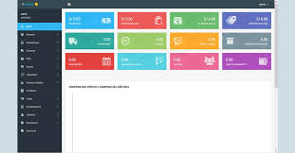
Los sistemas de gestión de inventario y ventas son soluciones tecnológicas que permiten controlar y registrar de manera automatizada el flujo de productos y transacciones comerciales. De acuerdo con Laudon y Laudon (2020), un sistema de información bien estructurado debe garantizar la integridad de los datos, la facilidad de uso y la capacidad de generar reportes que faciliten la toma de decisiones estratégicas.
Figura 2 Optimización de ventas e inventario

En el caso de las tiendas de abarrotes, un sistema de este tipo permite gestionar de manera integral la entrada y salida de productos, el registro de ventas diarias, los niveles de stock y la actualización automática del inventario. Esto evita problemas comunes como el desabasto, las pérdidas por caducidad o el exceso de existencias.

Un sistema eficiente de gestión debe incluir los siguientes componentes:
- Base de datos estructurada: En este proyecto se utilizó Room, una biblioteca de persistencia local en Android que permite almacenar datos de manera eficiente y segura.
- Arquitectura MVVM: Se implementó el patrón Model-View-ViewModel para separar la lógica de negocio de la interfaz gráfica, mejorando la mantenibilidad del código y la escalabilidad del sistema.
- LiveData y Coroutines: Estas herramientas permiten gestionar datos en tiempo real y realizar operaciones asíncronas sin bloquear el hilo principal, garantizando un rendimiento óptimo.
- Retrofit: Se emplea para la conexión y sincronización de datos con el servidor, facilitando la comunicación entre la aplicación móvil y los servicios web.
- Firebase Cloud Messaging: Permite el envío de notificaciones automáticas a los usuarios sobre movimientos importantes, alertas de stock o actualizaciones del sistema.

Según Chaffey (2019), la adopción de sistemas automatizados de ventas incrementa la productividad en más del 30% en pequeñas empresas, gracias a la reducción de errores y a la disponibilidad inmediata de datos relevantes.

4.1.3 Tecnologías móviles en la gestión empresarial

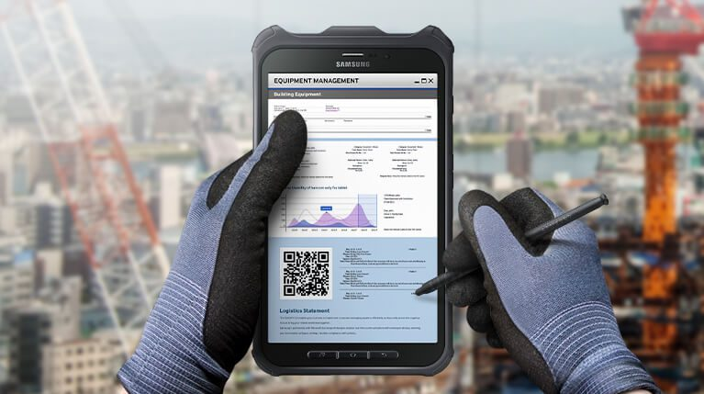
El uso de tecnologías móviles ha revolucionado la forma en que los pequeños negocios administran sus recursos y operaciones. Las aplicaciones móviles ofrecen flexibilidad, portabilidad y acceso inmediato a la información, sin necesidad de infraestructura costosa. En este contexto, Android se ha consolidado como una de las plataformas más utilizadas debido a su accesibilidad, soporte multiplataforma y amplia comunidad de desarrollo.
Figura 3 Tecnologías móviles
La combinación de herramientas como Kotlin, XML con Material Design y Firebase permite desarrollar interfaces modernas, intuitivas y centradas en la experiencia del usuario (UX). Además, el uso de Android Architecture Components, como ViewModel y LiveData, garantiza aplicaciones reactivas y con un ciclo de vida controlado.

De acuerdo con Gartner (2021), las empresas que implementan soluciones móviles para la gestión de inventario y ventas mejoran su capacidad de respuesta hasta en un 45%, al contar con información actualizada en todo momento y desde cualquier lugar.

Estas tecnologías móviles no solo mejoran la productividad, sino que también promueven la sostenibilidad al reducir el uso de papel y facilitar el registro digital de las operaciones diarias.

4.1.4 Estado del arte en sistemas de control de ventas e inventario

El desarrollo de sistemas digitales para la gestión de inventario y ventas ha evolucionado significativamente con el tiempo. En la actualidad, existen soluciones comerciales y de código abierto que permiten automatizar los procesos de registro y control de productos.

Algunos de los sistemas más destacados incluyen:
- Odoo ERP: Plataforma integral de código abierto que gestiona ventas, inventarios y facturación.
- SAP Business One: Solución empresarial enfocada en la administración de recursos y control de existencias.
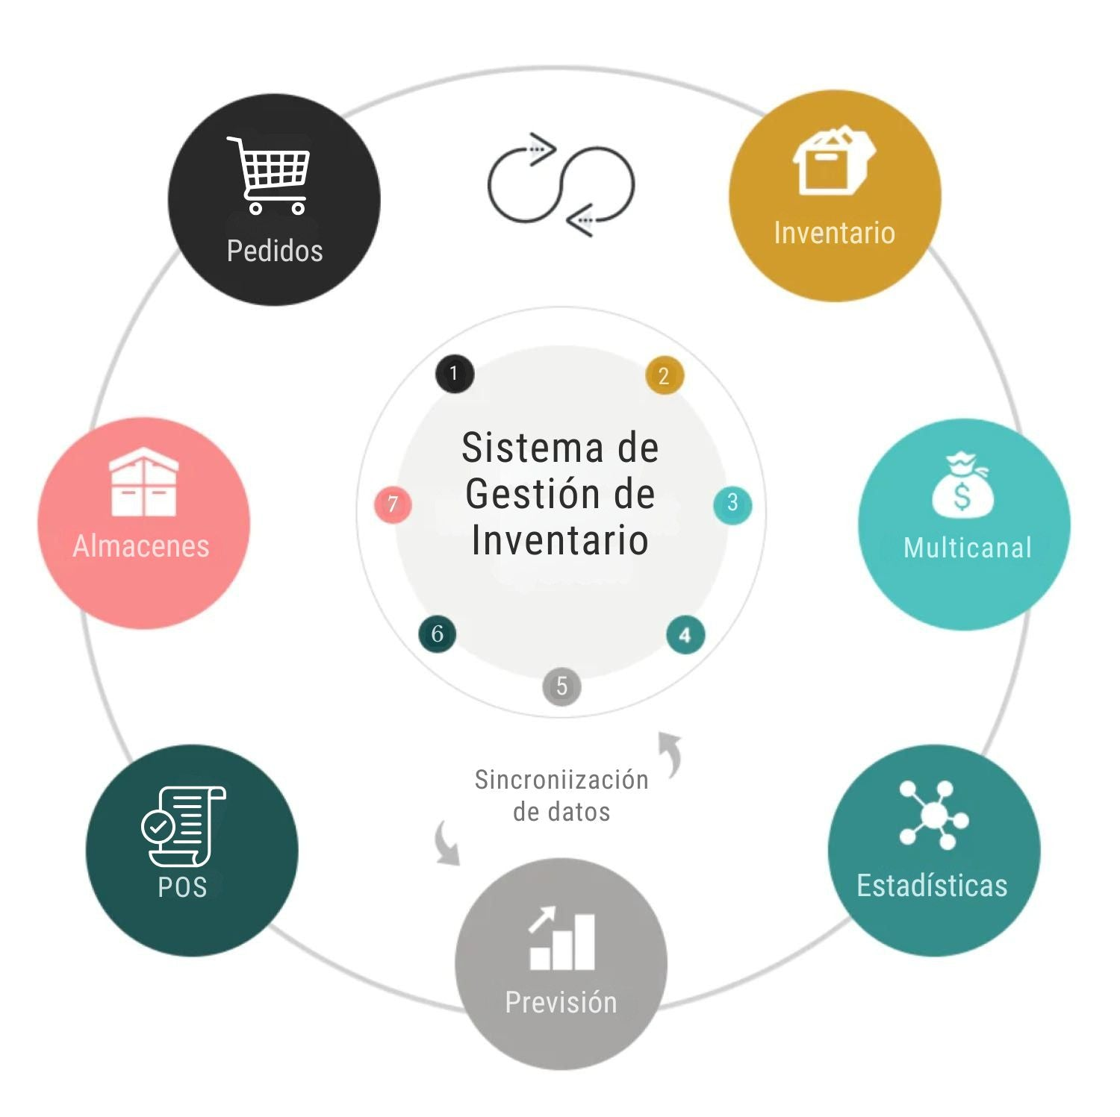
- Square POS: Aplicación móvil para puntos de venta que combina gestión de inventario con reportes de ventas y análisis de datos.
Figura 4 Sistema de gestión de inventario

Sin embargo, la mayoría de estas soluciones están orientadas a medianas o grandes empresas, dejando un vacío tecnológico para los pequeños comercios, especialmente en entornos locales donde el acceso a infraestructura o licencias es limitado.

El presente proyecto busca cubrir esa brecha mediante una aplicación móvil ligera y adaptable, diseñada específicamente para tiendas de abarrotes. Su propósito es ofrecer una herramienta accesible que permita registrar ventas, gestionar productos y monitorear inventarios de manera intuitiva y eficiente, sin depender de una conexión constante a internet.

Con ello, se impulsa la digitalización de negocios locales, favoreciendo su competitividad y sostenibilidad económica.

4.2 FUNDAMENTO CONTEXTUAL

4.2.1 Descripción del negocio

El proyecto se desarrolla tomando como referencia el funcionamiento de las tiendas de abarrotes locales, las cuales representan un pilar esencial de la economía mexicana. Estos establecimientos se caracterizan por su operación familiar, atención personalizada y necesidad constante de control en el flujo de productos.

A pesar de su importancia económica, muchas de estas tiendas aún gestionan sus inventarios y ventas de forma manual, utilizando libretas o registros físicos. Este método tradicional genera errores, dificulta la trazabilidad y retrasa la toma de decisiones. Por ello, la adopción de herramientas tecnológicas resulta fundamental para mejorar la eficiencia operativa y la rentabilidad del negocio.

4.2.2 Descripción de la aplicación a desarrollar

El proyecto Desarrollo de aplicación móvil para el control de ventas y gestión de inventario en tiendas de abarrotes tiene como objetivo principal digitalizar los procesos administrativos y operativos de este tipo de negocios.

La aplicación permitirá:
- Registrar productos con sus respectivas características (nombre, precio, categoría y cantidad disponible).
- Controlar las ventas diarias y actualizar el inventario en tiempo real.
- Notificar mediante Firebase Cloud Messaging cuando existan productos con bajo inventario o ventas destacadas.
- Operar bajo una arquitectura MVVM, con persistencia de datos en Room, uso de LiveData para actualizaciones reactivas y Coroutines para operaciones asíncronas seguras.

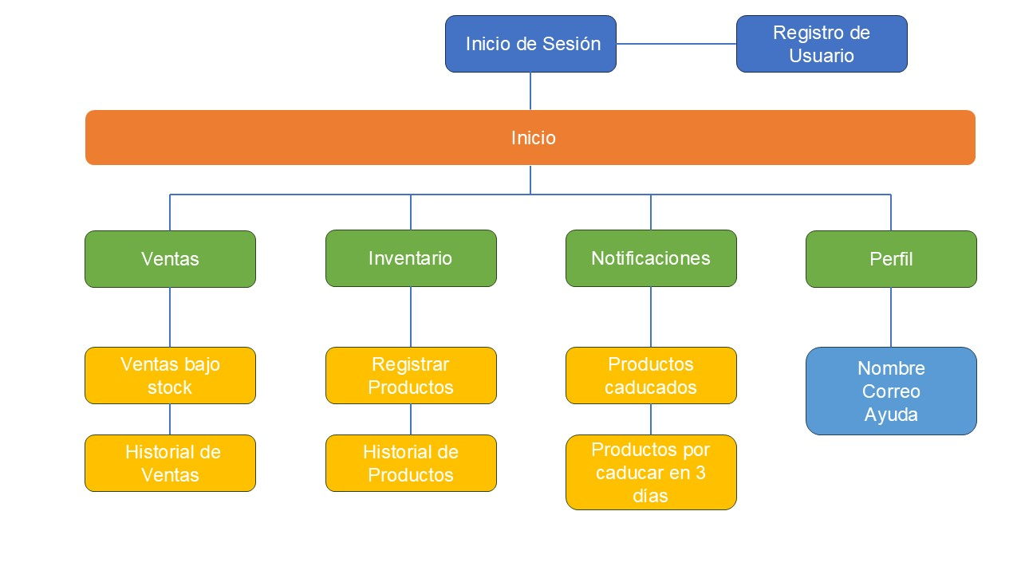
Esta solución busca proporcionar una herramienta eficiente, moderna y de fácil uso para los dueños de tiendas de abarrotes, mejorando la gestión de sus recursos y optimizando sus procesos de venta e inventario.
Figura 5 Diagrama de navegación de la aplicación y sus funcionalidades

OBJETIVOS

5.1 OBJETVO GENERAL

Desarrollar una aplicación móvil que permita a los propietarios de tiendas de abarrotes gestionar de manera eficiente las ventas y el inventario de productos, con el propósito de automatizar los procesos administrativos, reducir errores en el registro de datos y optimizar el control de existencias.

5.2 OBJETIVOS ESPECÍFICOS

- Diseñar la interfaz de la aplicación móvil, garantizando una experiencia de usuario sencilla, atractiva e intuitiva para el control de ventas y gestión de inventario en tiendas de abarrotes.
- Diseñar y desarrollar una base de datos estructurada y optimizada que almacene de forma segura la información relacionada con artículos, precios y reportes de venta.
- Desarrollar el Frontend y Backend de la aplicación, incorporando módulos que permitan el registrar ventas, actualizar inventario y consultar información en tiempo real.
- Probar el sistema en distintos dispositivos móviles para asegurar su correcto funcionamiento, estabilidad y precisión en el procesamiento de datos.
- Implementar la aplicación en un entorno real, verificando su rendimiento, confiabilidad y facilidad de uso para garantizar la satisfacción del usuario final.
- Publicar la aplicación en la Google Play Store, asegurando su disponibilidad para los usuarios, cumpliendo con las políticas de distribución y facilitando su instalación en dispositivos Android.

METODOLOGÍA

6.1 GESTIÓN DE INTEGRACIÓN

La gestión de integración se centró en coordinar los distintos componentes del proyecto para asegurar su correcta interacción y funcionamiento. Se planificó de forma detallada la estructura del sistema, combinando los requerimientos del usuario con un enfoque técnico eficiente y escalable. Se aplicó la metodología Kanban, lo que permitió mantener un flujo de trabajo continuo, priorizar tareas de acuerdo con su urgencia y evitar la acumulación de pendientes. Este enfoque facilitó la organización visual del progreso del proyecto, optimizando el tiempo de desarrollo y mejorando la productividad del equipo.

Requisitos Funcionales

- Registro y autenticación de usuarios.
- Gestión de productos e inventarios.
- Registro y seguimiento de ventas.
- Alerta automática de productos con bajo stock.
- Sincronización de datos entre inventario y módulo de ventas.

Requisitos No Funcionales

- Seguridad y protección de la información almacenada.
- Interfaz intuitiva, moderna y adaptable a distintos tamaños de pantalla.
- Rendimiento óptimo en dispositivos con recursos limitados.
- Escalabilidad y facilidad de mantenimiento.
- Cumplimiento de buenas prácticas de diseño móvil y usabilidad.

Funcionalidades

La aplicación permite:
- Registrar y eliminar productos del inventario.
- Registrar y consultar ventas diarias.
- Generar reportes y estadísticas en tiempo real.
- Notificar al usuario cuando un producto esté próximo a agotarse o a caducar.

Restricciones

- Compatible únicamente con dispositivos Android 12 o superior.
- Acceso limitado a usuarios registrados mediante autenticación.
- Cumplimiento con las políticas de publicación de Google Play Store.

Solución Propuesta

La aplicación se desarrolló desde cero como una app móvil nativa para Android, utilizando XML con Material-designed para el frontend y Kotlin para el backend, junto con Room como base de datos local, livedata para tiempo real, y el patrón de diseño MVVM. Esta estructura permite la gestión eficiente de información y una experiencia de usuario fluida. Además, se implementó ViewBinding para mejorar la legibilidad del código y facilitar el mantenimiento futuro del proyecto.

Estudio de Alternativas

Durante la fase de análisis se evaluaron diversas herramientas y tecnologías:
- Lenguajes de programación: Kotlin vs Java.
- Base de datos: Firebase Firestore vs Room.
- Entornos de desarrollo: Android Studio vs Flutter (Dart).

Finalmente, se seleccionaron Kotlin, Room y Android Studio debido a su facilidad de integración, escalabilidad y soporte nativo con los servicios de Google, garantizando además una implementación estable y la futura publicación de la aplicación en la Google Play Store.

Modelo de Desarrollo: Kanban

El proyecto se gestionó bajo el marco de trabajo Kanban, el cual se basó en la visualización continua de tareas mediante un tablero dividido en columnas:

- Por hacer: Se listaron las tareas pendientes priorizadas según su importancia.
- En curso: Se registraron las actividades en desarrollo, asegurando un flujo de trabajo estable y sin bloqueos.
- En revisión: Se verificaron las funcionalidades implementadas, corrigiendo errores y optimizando el rendimiento.
- Listo: Se registraron las tareas finalizadas y validadas funcionalmente.

El uso de Kanban permitió una gestión visual del avance, mayor flexibilidad ante cambios de requerimientos y un control constante del progreso del proyecto.

6.1.1 Situación actual de la empresa

Actualmente, la tienda de abarrotes cuenta con un sistema de control principalmente manual para la gestión de inventario, ventas y registro de productos. Este método ha comenzado a presentar limitaciones, como errores en el control de existencias, dificultades para llevar un seguimiento preciso de las ventas y retrasos en la actualización de la información. Además, la falta de integración con herramientas tecnológicas modernas dificulta la generación de reportes confiables y oportunos, lo que puede afectar la toma de decisiones y la eficiencia operativa del negocio.

6.1.1.1 Acta de constitución del proyecto

Información general del proyecto

Nombre del proyecto | Inicio / Fin
Aplicación Móvil para Control de Ventas y Gestión de Inventario | Septiembre 2025 – Diciembre 2025
Tabla 1 Acta de Constitución del proyecto parte 1

Tipo de proyecto | Responsable del proyecto
Privado | Gonzalo De Jesús Ramón León
Tabla 2 Acta de Constitución del proyecto parte 2

Objetivo general
Diseñar e implementar una aplicación móvil basada en Android que gestione notificaciones internas y permita la administración, visualización y descarga de documentos mediante Room, Firebase Cloud Messaging y un sistema de flujo Kanban.
Tabla 3 Acta de Constitución del proyecto parte 3

Justificación del proyecto

Justificación del proyecto
El proyecto surge de la necesidad de mejorar la comunicación interna mediante un sistema eficiente de notificaciones móviles que informe oportunamente sobre la disponibilidad de nuevos documentos. La aplicación permitirá a los usuarios acceder, visualizar y descargar documentación desde cualquier dispositivo Android, eliminando retrasos en la distribución, mejorando la trazabilidad y garantizando disponibilidad inmediata de información crítica.
Tabla 4 Acta de Constitución del proyecto parte 4
Requerimientos de alto nivel

Requerimientos de alto nivel
• Capturar las necesidades operativas que justifican el sistema.
• Priorizar funcionalidades esenciales para la entrega del servicio digital.
• Definir criterios objetivos para evaluar alternativas tecnológicas.
• Implementar gestión local de datos con Room.
• Integrar notificaciones push mediante Firebase Cloud Messaging.
• Establecer comunicación con API mediante Retrofit.
Tabla 5 Acta de Constitución del proyecto parte 5

Alcance del proyecto

Alcance del proyecto
El sistema permitirá gestionar el inventario de productos y notificaciones internas en segundo plano. Se contemplan dos tipos de usuarios: Administrador, con permisos para subir, organizar, enviar y modificar documentos; y Usuario estándar, con permisos para recibir notificaciones. Toda la información será almacenada localmente con Room y sincronizada mediante API y FCM. La aplicación operará bajo un modelo de trabajo Kanban para una entrega iterativa y controlada.
Tabla 6 Acta de Constitución del proyecto parte 6

Financiamiento

Fuente | Descripción
Equipo propio del líder del proyecto | Laptop personal con costo aproximado de $13,600 MXN usada en el desarrollo.
Tabla 7 Acta de Constitución del proyecto parte 7

Cronograma del proyecto (Metodología Kanban)

Actividad | Descripción
Planificación | Definir prioridades en el tablero Kanban y dividir tareas (To Do / Doing / Done).
Desarrollo | Implementación continua de tareas priorizadas.
Pruebas y validación | Validación interna, pruebas instrumentadas y funcionales.
Revisión | Presentación de avances y retroalimentación con el responsable del proyecto.
Mejora continua | Ajustes derivados de las revisiones, reorganización del flujo en Kanban.
Tabla 8 Acta de Constitución del proyecto parte 8

Costos del proyecto

Concepto | Costo
Equipo de cómputo (Laptop) | $13,600.00
Insumos y software | $1,600.00
Equipo y material de operatividad | $800.00
Salarios y horas-hombre | $80,000.00
TOTAL | $95,400.00
Tabla 9 Acta de Constitución del proyecto parte 9

6.2 GESTIÓN DE ALCANCE
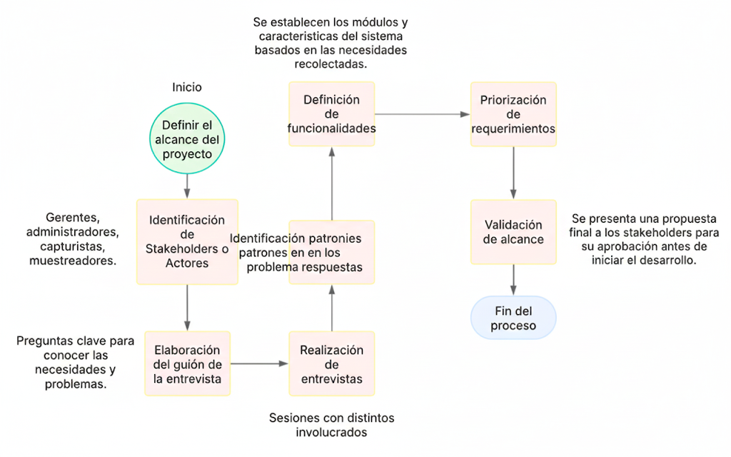
Figura 6 Diagrama de Proceso

Para definir el alcance del proyecto, se aplicó la técnica de levantamiento de requerimientos mediante entrevistas y observación directa en tiendas de abarrotes, complementándose con la metodología Kanban para la organización visual de tareas. Este enfoque permitió una gestión dinámica y flexible del alcance, garantizando que cada funcionalidad fuera desarrollada, revisada y completada de manera continua según las prioridades detectadas. El proceso se desarrolló en las siguientes etapas:

- Identificación de Stakeholders:
Se definieron los principales actores del sistema, incluyendo dueños de tiendas, encargados de ventas, personal de inventario y el desarrollador principal, quienes aportaron información clave sobre las necesidades operativas.

Recopilación de requisitos
- Elaboración del guion de entrevista:
Se diseñó un conjunto de preguntas específicas para conocer las limitaciones del método manual de control de ventas e inventario, así como las expectativas respecto a la digitalización de estos procesos.
- Realización de entrevistas:
Se efectuaron sesiones con los usuarios finales para comprender los flujos de trabajo, identificar tareas repetitivas y registrar las principales dificultades en la administración de productos y ventas.
- Análisis de respuestas:
Se estudiaron las observaciones obtenidas, detectando patrones como la falta de actualización en inventarios, errores en cálculos manuales y ausencia de reportes automáticos.

Definición del alcance del producto
- Definición de funcionalidades:
A partir del análisis, se establecieron los módulos fundamentales del sistema: gestión de productos, registro de ventas, control de inventario y notificaciones por bajo stock.

Control del alcance
- Priorización de requerimientos mediante Kanban:
Se implementó un tablero Kanban dividido en columnas (“Por hacer”, “En curso”, “En revisión” y “Completado”), donde se asignaron los requerimientos de acuerdo con su criticidad y avance. Esto permitió visualizar el progreso del desarrollo y mantener el alcance bajo control en todo momento.

Verificación del alcance
- Validación del alcance:
Se presentó el alcance final del proyecto a los interesados, confirmando que las funcionalidades definidas cubrieran las necesidades reales de las tiendas y garantizaran una solución práctica, escalable y alineada con los objetivos iniciales.

6.3 GESTIÓN DE RECURSOS HUMANOS

6.3.1 Puestos, perfiles y responsabilidades

Puesto | Perfil | Responsabilidades
Gerente de Proyecto | • Formación en Ingeniería en Sistemas Computacionales o afines.  • Conocimientos en gestión de proyectos ágiles (Kanban y Scrum).  • Habilidades de liderazgo, planificación y comunicación efectiva.  • Capacidad para coordinar tareas y resolver conflictos técnicos o de gestión. | • Planificar y supervisar el desarrollo general del proyecto.  • Asignar tareas al equipo mediante tableros Kanban.  • Verificar el cumplimiento de tiempos, calidad y entregables.  • Mantener comunicación con las partes interesadas.  • Validar los resultados finales y garantizar la correcta publicación en Google Play Store.
Desarrollador Full Stack | • Formación en Ingeniería en Software o Tecnologías de la Información.  • Experiencia en desarrollo de aplicaciones Android con Kotlin.  • Conocimientos en Firebase (Cloud Messaging).  • Capacidad para integrar frontend y backend eficientemente.  • Conocimientos básicos de UI/UX. | • Diseñar e implementar la estructura de la base de datos en Room.  • Desarrollar las pantallas y funcionalidades de la aplicación móvil.  • Implementar la lógica de negocio y la gestión de datos.  • Corregir errores detectados durante las pruebas.  • Documentar el código y participar en las revisiones de progreso.
Tabla 10 Puestos, perfiles y responsabilidades

6.3.2 Políticas Internas

Modo de Trabajo
- Metodología de gestión Kanban, con tableros digitales que reflejan las fases Por hacer, En curso, En revisión y Completado.
- Uso de GitHub para control de versiones y Jira para la administración visual de tareas.
Horario
- Jornada flexible con al menos 4 horas diarias de trabajo efectivo.
- Modalidad híbrida (presencial y remota) según la etapa de desarrollo.
Equipos y Recursos
- Asignación de computadoras portátiles con Android Studio preinstalado.
- Acceso a cuentas de Firebase y repositorios GitHub del proyecto.
- Uso de dispositivos Android de prueba para verificación de la aplicación.
Equipo de Publicación
- Responsable de la configuración final y publicación de la app en Google Play Store.
- Encargado de la capacitación básica sobre uso y mantenimiento de la aplicación.
Limpieza y Descanso
- Espacios de trabajo ordenados y tiempos de descanso planificados.
- Recomendación de pausas breves entre sesiones de codificación prolongadas.
Cumplimiento de Calidad
- Aplicación de control de versiones (Git) para evitar pérdida de código.
- Ejecución de pruebas manuales y funcionales en cada iteración.
- Revisión de código por pares antes de cada integración final.
- Validación completa antes de la publicación oficial.

6.4 GESTIÓN DE RECURSOS MATERIALES Y COMPRAS

Para el desarrollo del proyecto se utilizaron recursos tecnológicos previamente disponibles, optimizando costos y garantizando un entorno adecuado para la implementación, pruebas y despliegue del sistema. Estos recursos permitieron asegurar la funcionalidad, rendimiento y calidad de la aplicación.

6.4.1 Recursos de hardware

Equipo | Cantidad | Descripción
Laptop personal | 1 | Equipo principal utilizado para el desarrollo del proyecto, incluyendo programación en Kotlin, diseño de interfaces XML con Material Design y ejecución de pruebas.
Smartphone de prueba | 1 | Dispositivo Android utilizado para pruebas funcionales, validación del rendimiento y evaluación de la experiencia de usuario en un entorno real.
Tabla 11 Recursos de hardware

6.4.2 Recursos de software y servicios

Recurso | Cantidad | Descripción
Android Studio | 1 | Entorno de desarrollo integrado (IDE) utilizado para la programación, implementación del patrón MVVM e integración con Room.
Firebase Cloud Messaging | 1 | Servicio en la nube utilizado para el envío de notificaciones push a los usuarios de la aplicación.
GitHub | 1 | Plataforma utilizada para el control de versiones, respaldo del código fuente y gestión del desarrollo colaborativo.
Tabla 12 Recursos de software y servicios
La gestión de compras se centró en la obtención de los recursos necesarios para el desarrollo del sistema, priorizando el uso de herramientas gratuitas y tecnologías disponibles, con el objetivo de minimizar costos sin comprometer la calidad del producto.

6.4.3 Compras realizadas

Recurso | Cantidad | Costo
Smartphone de pruebas | 1 | $6,500
Periféricos | 1 | $500
Tabla 13 Compras realizadas

6.4.4 Recursos sin costo (herramientas utilizadas)

Recurso | Costo | Descripción
Android Studio | Gratuito | IDE oficial para desarrollo Android
Firebase Cloud Messaging | Gratuito | Servicio de notificaciones push
GitHub | Gratuito | Control de versiones
Tabla 14 Recursos sin costo (herramientas utilizadas)

6.5 GESTIÓN DE COSTOS

El presupuesto del proyecto se definió considerando los recursos humanos, tecnológicos y servicios necesarios, buscando optimizar la inversión mediante el uso de herramientas gratuitas y recursos propios.

6.5.1 Recursos humanos

Puesto | Pago mensual | Total (4 meses)
Programador | $25,000 | $100,000
Tabla 15 Recursos humanos

6.5.2 Costos operativos

Recurso | Cantidad | Costo
Laptop personal | 1 | $15,000
Servicio de Internet | 1 | $500 / mes
Tabla 16 Costos operativos

6.6 GESTIÓN DE TIEMPO
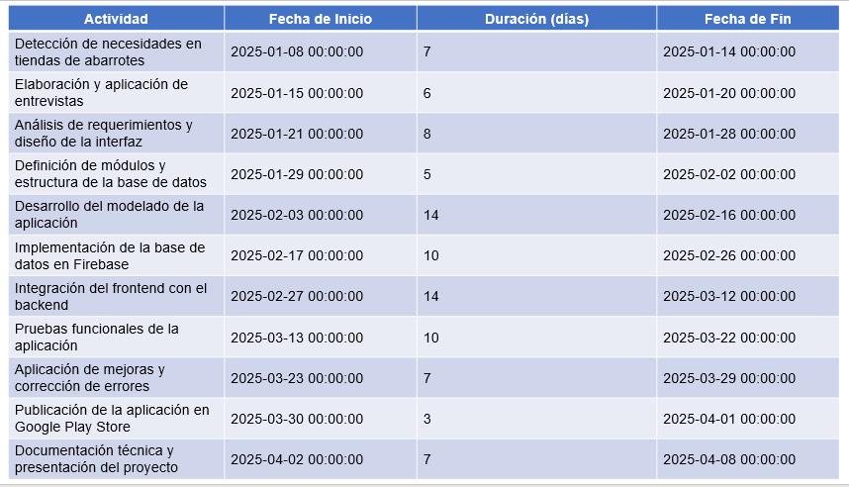
Figura 7 Diagrama de Gantt

6.7 GESTIÓN DE COMUNICACIONES

Plan de Gestión de Comunicaciones
Nombre del proyecto | Desarrollo de aplicación móvil para el control de ventas y gestión de inventario en tiendas de abarrotes.
Elaborado por | Marco Antonio Bastar de la Fuente
Análisis de la información
Al momento de generar cualquier tipo de comunicación dentro del proyecto, se deben considerar los siguientes aspectos fundamentales:
- Claridad del mensaje: Asegurar que la información sea precisa, completa y entendible para todos los miembros del equipo.
- Propósito de la comunicación: Definir el motivo y la intención del mensaje, ya sea para informar avances, solicitar apoyo o coordinar actividades.
- Relevancia e impacto: Determinar el nivel de importancia de la información y a quiénes debe dirigirse.
- Urgencia: En caso de presentarse una situación crítica o imprevista, se deberá comunicar de inmediato al gerente del proyecto para su análisis y resolución oportuna.
Procedimiento para reuniones y reportes
- Convocatoria: Toda reunión debe ser notificada con la debida anticipación mediante los canales establecidos (Trello, correo o grupo de mensajería).
- Propósito definido: Cada encuentro debe contar con un objetivo claro y una agenda estructurada que permita optimizar el tiempo de trabajo.
- Registro de acuerdos: Los resultados, decisiones y compromisos generados durante la reunión deberán documentarse y compartirse con el equipo mediante el tablero Kanban.
- Gestión de imprevistos: En caso de incidentes técnicos o retrasos, el responsable deberá comunicarlo de inmediato para buscar soluciones conjuntas.
- Revisión periódica: Se realizarán reuniones semanales para evaluar el avance de tareas, identificar bloqueos y ajustar prioridades.
Medios de comunicación
El flujo de comunicación se definió considerando la naturaleza ágil del proyecto, priorizando herramientas digitales que faciliten la colaboración y la trazabilidad de la información.
- Reuniones presenciales o virtuales: Se emplearán para tratar temas estratégicos, revisión de avances y toma de decisiones importantes.
- Tablero Kanban (Jira): Servirá como medio principal para el seguimiento de tareas, registro de avances y asignación de responsabilidades.
- Correo electrónico: Se utilizará para comunicaciones formales, entrega de reportes y documentación oficial.
- Mensajería instantánea (WhatsApp o Discord): Para coordinación rápida, resolución de dudas y comunicación inmediata entre miembros del equipo.
- GitHub: Como plataforma de comunicación técnica y control de versiones del código fuente.
Tabla 17 Plan de gestión de comunicaciones

6.8 GESTIÓN DE CALIDAD

Plan Operacional de Actividades
Nombre del proyecto | Desarrollo de aplicación móvil para el control de ventas y gestión de inventario en tiendas de abarrotes.
Elaborado por | Marco Antonio Bastar de la Fuente
Actividades Generales | Formas de Operar
Diseño e implementación de la base de datos | Se realizó un análisis exhaustivo para definir la estructura de almacenamiento más eficiente. Se implementó una base de datos local mediante Room, garantizando la persistencia de datos y relaciones entre entidades. Se establecieron índices y claves foráneas para asegurar la integridad, escalabilidad y seguridad de la información.
Diseño de la interfaz móvil | Se desarrollaron las vistas utilizando XML y los principios de Material Design, priorizando la usabilidad, accesibilidad y consistencia visual. Se cuidó la disposición de los componentes para ofrecer una navegación intuitiva y fluida para el usuario.
Desarrollo del Frontend y Backend | El desarrollo de la lógica de negocio se implementó en Kotlin, bajo la arquitectura MVVM (Model-View-ViewModel). Se emplearon LiveData y Coroutines para manejar los estados de la UI y las operaciones asincrónicas, asegurando un rendimiento óptimo y una comunicación eficiente entre las capas de datos y presentación.
Integración de funcionalidades | Se validó la correcta interacción entre los módulos de ventas e inventarios. Se implementaron controladores y ViewModels que sincronizan los cambios en tiempo real mediante LiveData. Todas las integraciones fueron registradas y supervisadas en el tablero Kanban, manteniendo control del progreso y trazabilidad.
Pruebas y validación | Se realizaron pruebas unitarias, instrumentadas y de interfaz para garantizar la estabilidad del sistema. Se validaron casos de uso críticos, flujos de venta y actualización de inventario, asegurando un funcionamiento libre de errores antes del despliegue final.
Monitoreo y retroalimentación | Se efectuaron sesiones de evaluación y mejora continua con base en las pruebas internas y la retroalimentación de los usuarios finales. Los resultados se documentaron para fortalecer la calidad, estabilidad y facilidad de uso del sistema.
Tabla 18 Plan Operacional de Actividades

Norma / Estándar | Procedimiento
ISO 12207 – Modelos de Ciclo de Vida del Software | Se definieron las etapas del ciclo de vida del desarrollo (análisis, diseño, codificación, pruebas, despliegue y mantenimiento) para asegurar un flujo ordenado y documentado. Se aplicó en cada fase la arquitectura MVVM, garantizando la separación lógica entre capas y una gestión estructurada del código.
ISO/IEC 9126 – Calidad del Producto Software | Se evaluó la aplicación con base en los criterios de funcionalidad, confiabilidad, usabilidad, eficiencia, mantenibilidad y portabilidad. Se aplicaron métricas de desempeño utilizando LiveData para la reactividad, Coroutines para la eficiencia en tareas asíncronas y Room para la confiabilidad en la persistencia de datos.
ISO/IEC 14598 – Evaluación de Software | Se llevaron a cabo pruebas de verificación y validación para comprobar el cumplimiento de los requisitos funcionales y no funcionales. Las pruebas incluyeron validación de vistas XML, gestión de inventario, registro de ventas y sincronización de datos, asegurando resultados documentados en cada iteración del desarrollo.
PSP-TSP – Mejora de Procesos de Software | Se promovió una disciplina estructurada de trabajo, tanto individual como colaborativa. Las tareas fueron gestionadas y monitoreadas mediante el tablero Kanban, permitiendo medir el avance, la productividad y la calidad del código. Se fomentó la mejora continua a través de la revisión de código y control de versiones en Git.
ISO 25000 – Requisitos y Evaluación de Calidad del Software (SQuaRE) | Se aplicó el modelo SQuaRE para asegurar que la aplicación cumpla con los estándares de calidad esperados. Se realizaron pruebas sistemáticas de rendimiento, compatibilidad y experiencia de usuario en distintos dispositivos Android, garantizando un funcionamiento estable, seguro y eficiente.
Tabla 19 Normas y estándares aplicados

6.9 GESTIÓN DE RIESGOS

Plan de gestión de riesgos
Nombre del proyecto | Desarrollo de aplicación móvil para el control de ventas y gestión de inventario en tiendas de abarrotes.
Rol y responsabilidad
- Gerente de proyecto: Supervisa el desarrollo del sistema, gestiona recursos, toma decisiones estratégicas y mitiga riesgos. Además, asegura que las fases del desarrollo sigan la metodología Kanban, manteniendo el flujo constante de tareas.
- Líder técnico: Coordina al equipo de desarrollo, resuelve problemas técnicos relacionados con la arquitectura MVVM, verifica la correcta integración de Room, LiveData y Coroutines, y valida la estabilidad general de la aplicación.
Herramientas
- GitHub: Control de versiones y respaldo continuo del código fuente.
- Firebase Crashlytics: Monitoreo y detección de errores en tiempo real dentro de la aplicación móvil.
- Jira (Kanban): Seguimiento visual del avance, asignación de tareas y gestión de incidencias.
Respuesta ante incidentes
- Fallo crítico en la aplicación: Analizar los logs de Firebase Crashlytics, identificar la causa raíz y aplicar corrección inmediata en el módulo afectado.
- Pérdida de datos locales: Restaurar la copia de seguridad más reciente generada por Room y validar la integridad de los datos.
- Vulnerabilidad de seguridad: Aplicar parches de seguridad, actualizar dependencias y notificar a los usuarios o al equipo de soporte.
Tabla 20 Plan de gestión de riesgos

6.9.1 Plan de contingencia

Riesgo | Prevención | Plan de contingencia
Fallo en la base de datos local | Configurar copias de respaldo automáticas mediante Room y LiveData para mantener la persistencia. | Restaurar la última copia de respaldo y revisar la sincronización con los datos de inventario y ventas.
Error en la sincronización de datos | Implementar pruebas unitarias y de integración con Coroutines para validar el flujo de datos. | Detener temporalmente la sincronización, depurar la fuente del error y ejecutar nuevamente el proceso.
Ausencia del desarrollador principal | Documentar el código en GitHub y mantener guías técnicas actualizadas para facilitar sustituciones. | Reasignar las tareas pendientes a otro miembro del equipo según el tablero Kanban y continuar el flujo de trabajo.
Fallo en la API o conexión | Realizar pruebas constantes con Postman y controlar los tiempos de respuesta. | Cambiar a un endpoint alternativo o activar el modo local hasta restaurar la conexión.
Fallo en la interfaz (UI/UX) | Utilizar diseño modular en XML y pruebas de usabilidad periódicas. | Corregir los errores de interfaz mediante revisiones en la rama de desarrollo sin afectar la versión estable.
Problemas de compatibilidad en dispositivos | Aplicar pruebas en múltiples versiones de Android y distintos tamaños de pantalla. | Realizar actualizaciones en el layout con Material Design y lanzar un parche correctivo.
Tabla 21 Plan de contingencia

6.9.2 Costos de riesgos

Riesgo | Duración | Costos
Fallo en la base de datos local | 2 a 4 horas | $ 4,250.00
Error en la sincronización de datos | 1 día | $ 6,800.00
Ausencia del desarrollador principal | 2 a 3 días | $ 9,600.00
Fallo en la API o conexión | 3 a 5 horas | $ 5,100.00
Fallo en la interfaz (UI/UX) | 1 día | $ 7,450.00
Problemas de compatibilidad | 2 días | $ 8,950.00
Tabla 22 Costos de riesgos

ANÁLISIS DE RESULTADOS

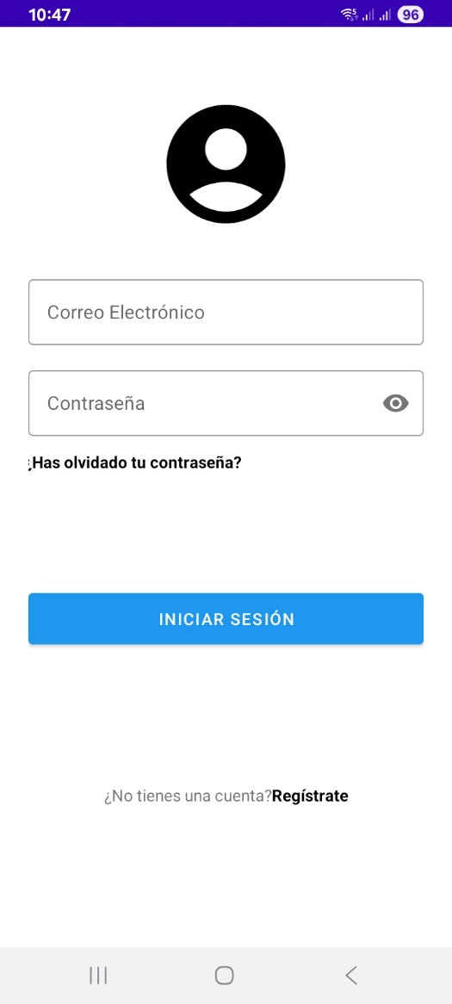
Pantalla de Inicio de Sesión de la aplicación móvil, donde se ingresa el correo electrónico y la contraseña, y se ofrece la opción de registrarse o recuperar contraseña.
Figura 8 Inicio de Sesión

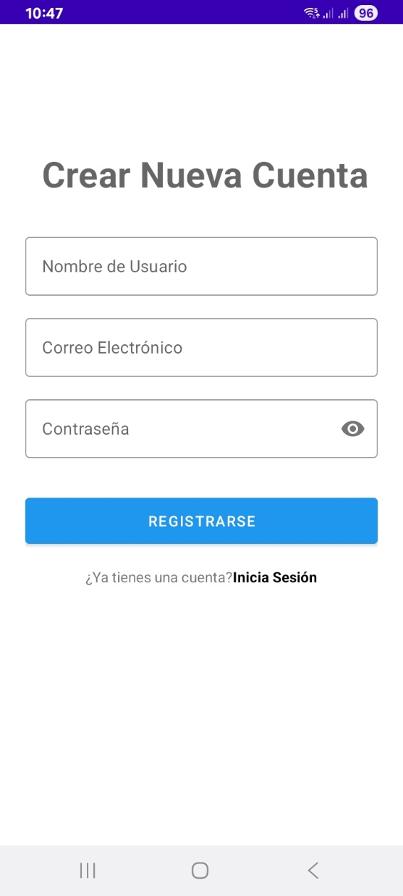
Pantalla para Crear Nueva Cuenta (Registro de Usuario) en la aplicación móvil, solicitando Nombre de Usuario, Correo Electrónico y Contraseña.
Figura 9 Registro de Usuario

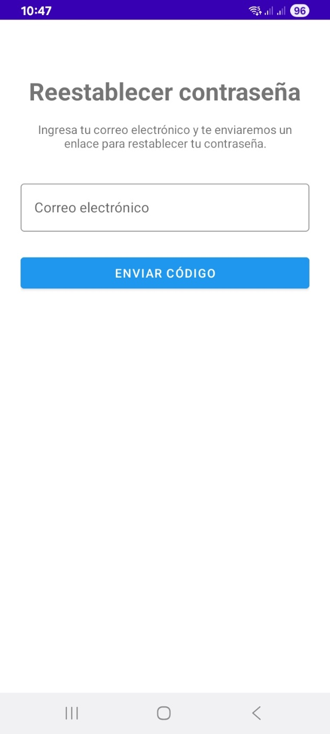
Pantalla de Recuperación de Contraseña, donde se solicita el correo electrónico para enviar un código de restablecimiento.
Figura 10 Recuperación de Contraseña

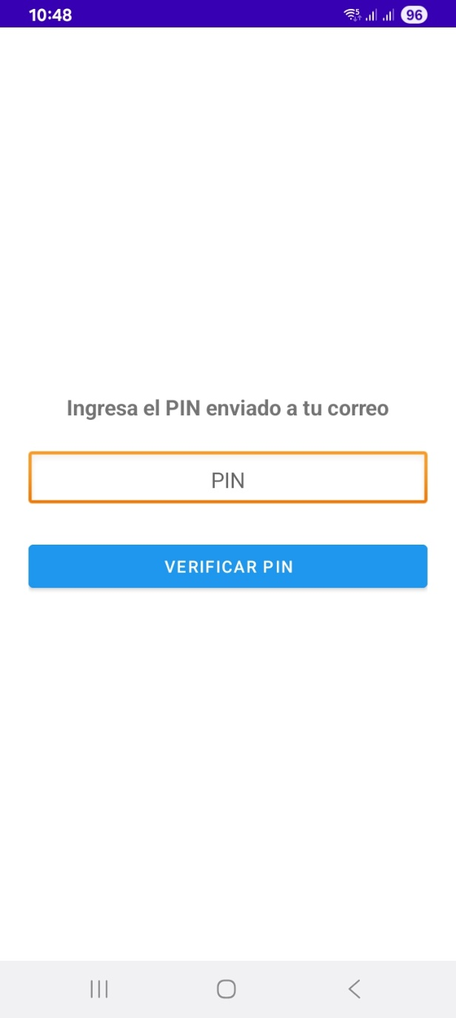
Pantalla de Verificación de PIN, solicitando al usuario ingresar el código enviado a su correo electrónico para proceder con el restablecimiento de contraseña.
Figura 11 Verificación de PIN

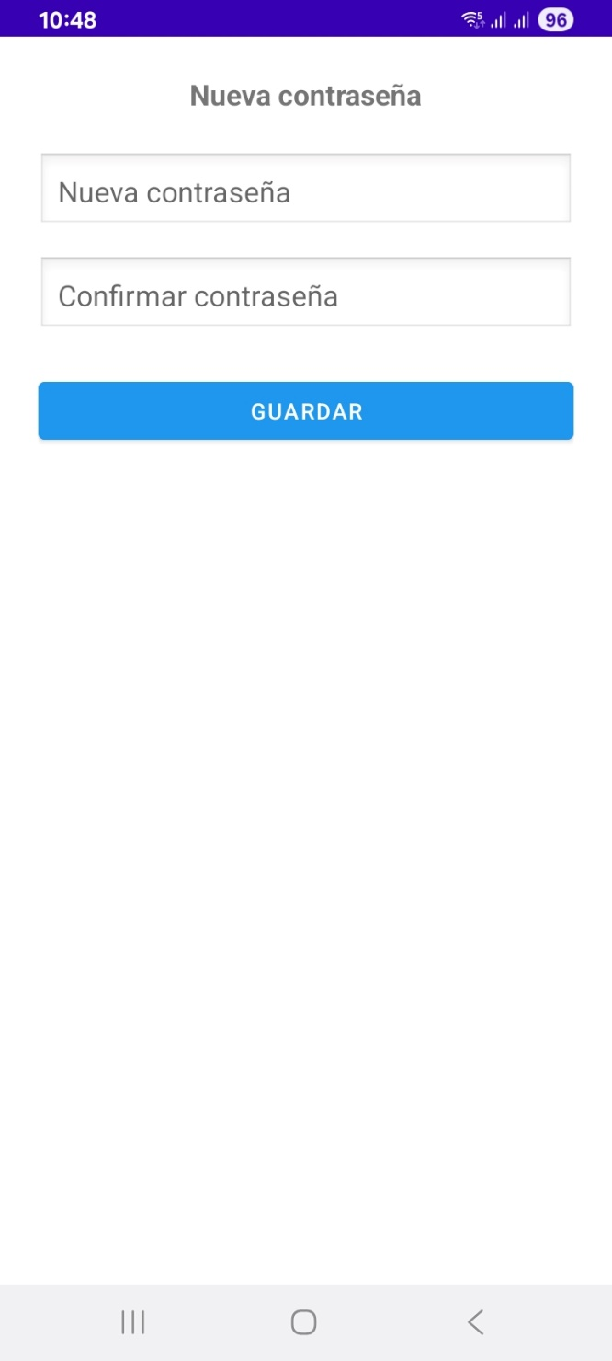
Pantalla de Restablecimiento de Contraseña, permitiendo al usuario ingresar y confirmar la nueva contraseña después de la verificación del PIN.
Figura 12 Reestablecimiento de Contraseña

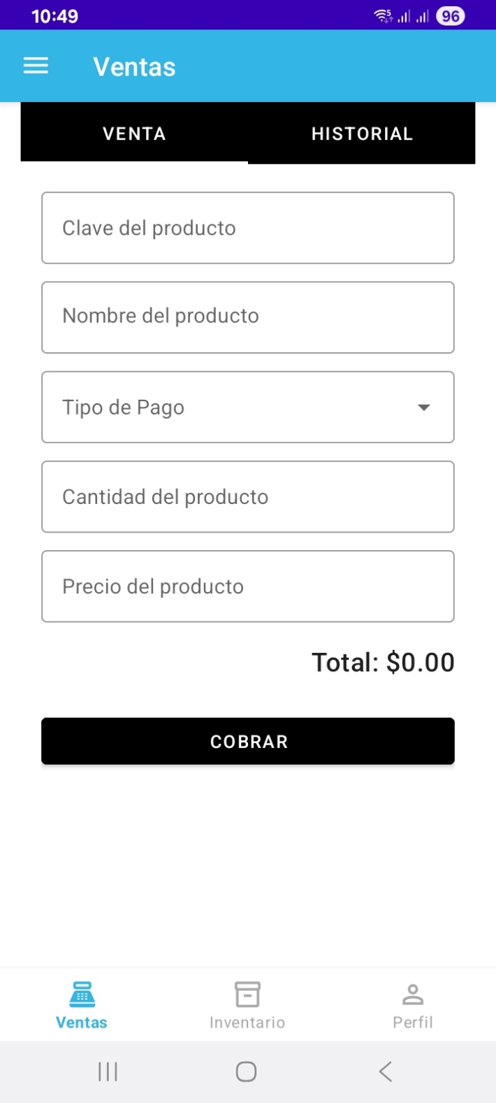
Pantalla de Cobro (Venta), donde se registran los datos de la transacción como clave, nombre, tipo de pago, cantidad y precio del producto antes de "COBRAR".
Figura 13 Pantalla de Cobro

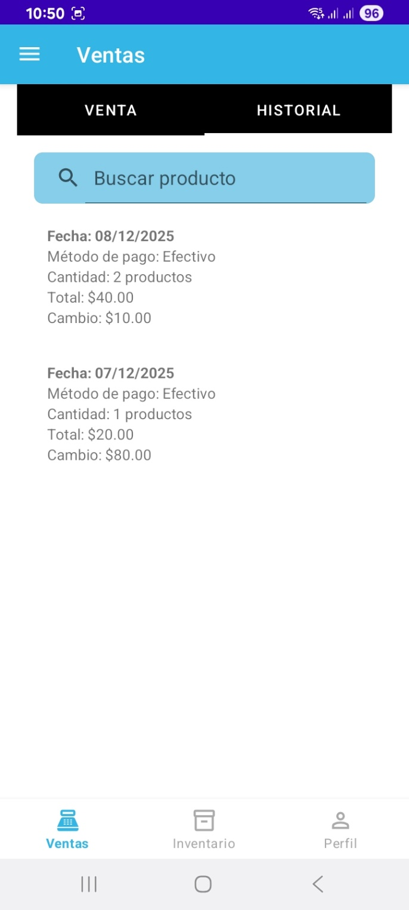
Pantalla de Historial de Ventas, mostrando los registros de transacciones anteriores con fecha, método de pago, cantidad de productos, total y cambio.
Figura 14 Historial de Ventas

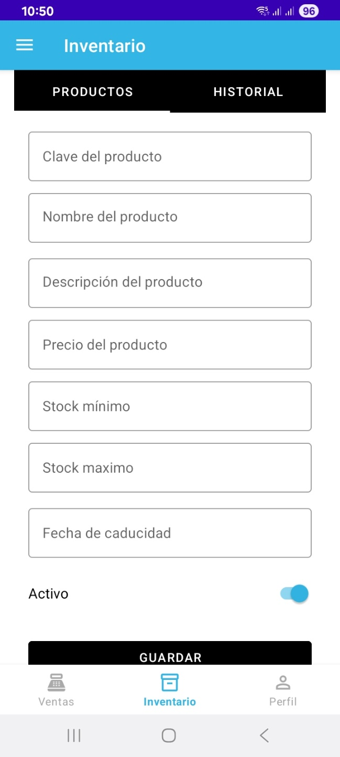
Pantalla de Registro de Productos en el Inventario, solicitando datos como clave, nombre, descripción, precios, stock (mínimo y máximo) y fecha de caducidad.
Figura 15 Registro de Productos

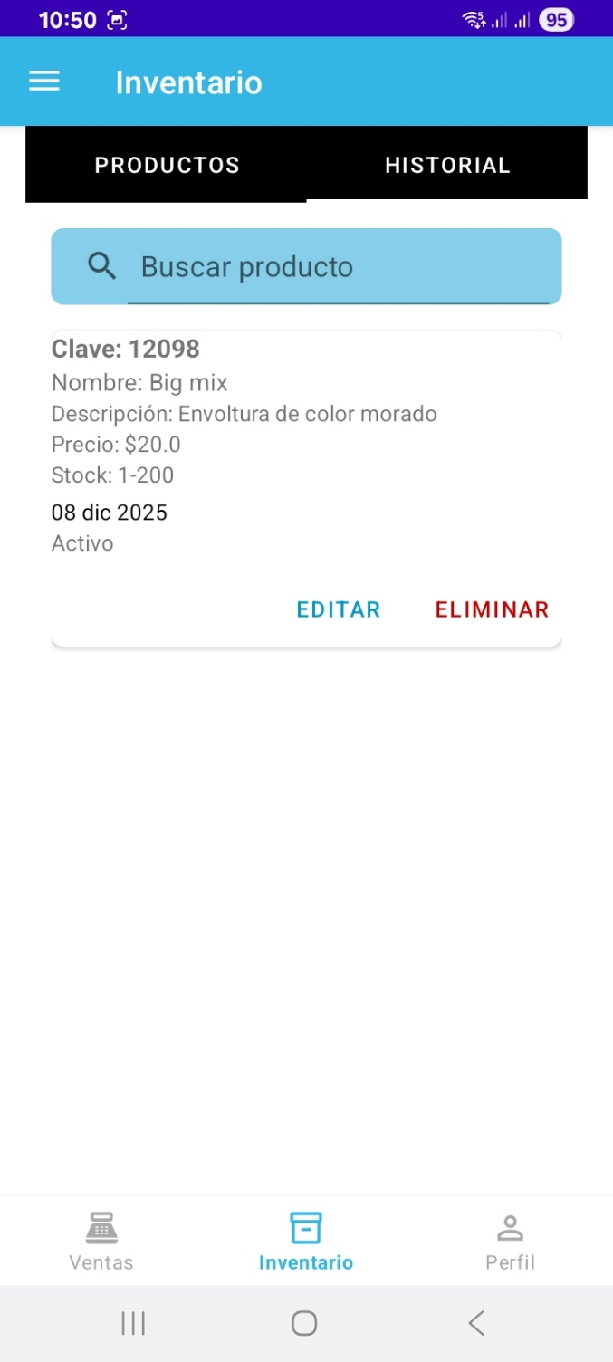
Pantalla de Historial de Productos del Inventario, mostrando los detalles de un producto seleccionado (Clave, Nombre, Descripción, Precio, Stock) y las opciones para EDITAR o ELIMINAR.
Figura 16 Historial de Productos

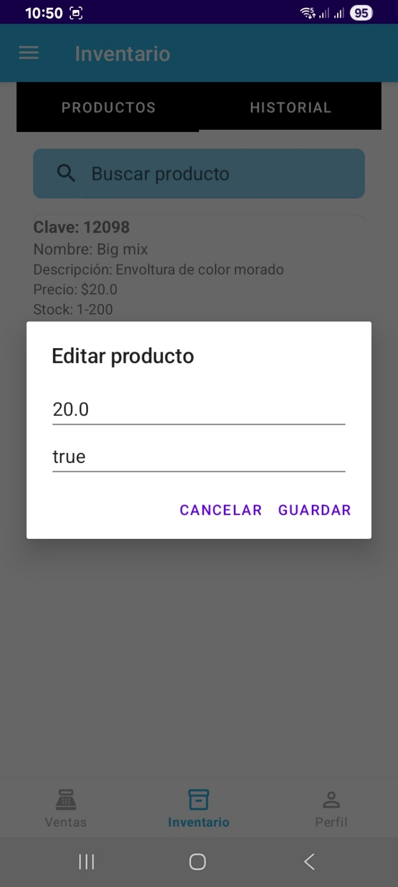
Ventana emergente para Editar Producto dentro del Inventario, mostrando campos para modificar valores con las opciones de CANCELAR o GUARDAR.
Figura 17 Editar Producto

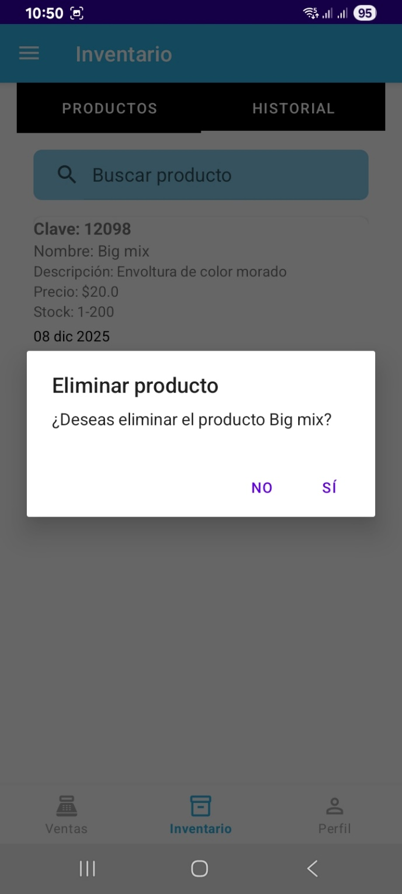
Ventana emergente de confirmación que pregunta "¿Deseas eliminar el producto [Nombre]?" al intentar borrar un registro del inventario.
Figura 18 Eliminar Producto

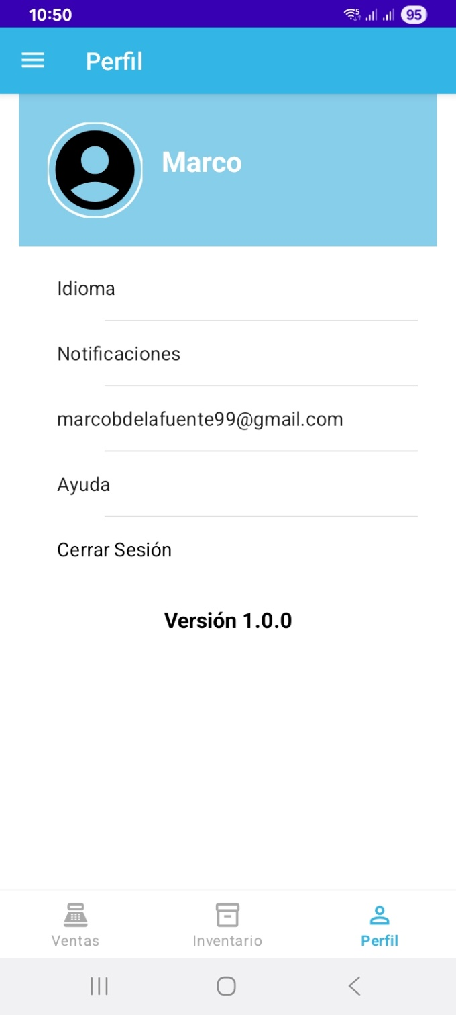
Muestra el perfil del usuario logueado (ej. Marco), incluyendo opciones de Idioma, Notificaciones, el correo electrónico, Ayuda, Cerrar Sesión y la Versión de la aplicación.
Figura 19 Perfil

CONCLUSIONES Y RECOMENDACIONES

8.1 CONCLUSIONES

El desarrollo de la aplicación móvil para el control de ventas y gestión de inventario constituye un avance significativo en la modernización de los procesos operativos de las tiendas de abarrotes, que históricamente han utilizado métodos manuales basados en libretas o registros físicos.
Este proyecto representa una respuesta efectiva a una necesidad real: contar con una herramienta tecnológica accesible, intuitiva y capaz de mejorar la administración del negocio mediante la digitalización de sus actividades diarias.

Entre los principales beneficios obtenidos con el desarrollo de esta solución, destacan:
- Optimización del flujo de trabajo: El proceso de registrar ventas y actualizar inventarios se automatiza, reduciendo tiempos y facilitando la administración diaria.
- Reducción de errores humanos: La digitalización elimina inconsistencias originadas por registros manuales, permitiendo una gestión más confiable.
- Disponibilidad inmediata de información: Gracias al uso de LiveData y la persistencia de Room, los datos se actualizan en tiempo real y se pueden consultar de manera offline.
- Notificaciones inteligentes: Mediante FCM, el sistema envía alertas sobre inventario bajo o eventos importantes, permitiendo tomar decisiones oportunas.
- Escalabilidad y mantenibilidad: La arquitectura MVVM y el uso de componentes modernos de Android facilitan futuras mejoras, ampliaciones de funcionalidades y soporte técnico sostenido.
En conjunto, la aplicación desarrollada no solo cumple con los objetivos planteados, sino que sienta las bases para una transformación digital sólida en pequeños comercios.

8.2 RECOMENDACIONES

Las siguientes recomendaciones están enfocadas en garantizar la continuidad, escalabilidad y mejora constante del sistema, así como en aprovechar plenamente las bases tecnológicas implementadas durante el desarrollo del proyecto:

- Capacitación continua a los usuarios: Es recomendable brindar sesiones periódicas de formación para los dueños o encargados de las tiendas, asegurando el uso correcto de las funciones de registro, consulta de inventario y reportes.
- Mantenimiento preventivo de la aplicación: Realizar revisiones técnicas regulares para detectar errores, optimizar el rendimiento, actualizar librerías y garantizar la compatibilidad con nuevas versiones de Android.
- Recopilación de retroalimentación: Mantener comunicación constante con los usuarios finales para identificar necesidades adicionales, problemas de usabilidad y oportunidades de mejora en la experiencia general de la aplicación.
- Escalabilidad del sistema: Considerar la implementación futura de nuevos módulos, tales como reportes avanzados, sincronización en la nube, manejo de proveedores o punto de venta (POS) completo, manteniendo la arquitectura flexible establecida.
- Respaldo periódico de la información: Aunque Room maneja los datos de manera local, se recomienda integrar mecanismos de respaldo automático en la nube mediante un pequeño servicio API o sincronización con Firebase, para proteger la información ante fallos del dispositivo.
- Monitoreo de notificaciones: Evaluar regularmente la eficacia de las notificaciones enviadas por Firebase, ajustando los criterios de alerta para evitar saturación o falta de información relevante.

FUENTES CONSULTADAS

Android Developers. (2024). Guía oficial de arquitectura MVVM en Android. Google. https://developer.android.com/topic/architecture

Android Developers. (2024). Guía de Room: persistencia de datos en Android. Google.
https://developer.android.com/training/data-storage/room

Android Developers. (2024). LiveData: datos observables en Android. Google.
https://developer.android.com/topic/libraries/architecture/livedata

Android Developers. (2024). Kotlin Coroutines en Android. Google.
https://developer.android.com/kotlin/coroutines

Firebase. (2024). Cloud Messaging: Envío de notificaciones push en Android. Google.
https://firebase.google.com/docs/cloud-messaging

Square, Inc. (2024). Retrofit: A type-safe HTTP client for Android and Java.
https://square.github.io/retrofit/

Google Material Design. (2024). Principios y componentes de Material Design. Google.
https://m3.material.io/

Amazon Web Services. (s. f.). Buenas prácticas para el diseño y consumo de APIs REST.
https://aws.amazon.com/es/architecture/

Pressman, R. (2014). Ingeniería del Software: Un enfoque práctico. McGraw-Hill.
Schwaber, K., & Sutherland, J. (2020). The Scrum Guide. Scrum.org.
https://scrumguides.org/

Unidad de Gobierno Digital. (2023). Buenas prácticas para el desarrollo seguro de software. Gobierno de México.

Thompson, F. (2023). Mobile App Security Best Practices. OWASP Foundation.
https://owasp.org/www-project-mobile-top-10/

